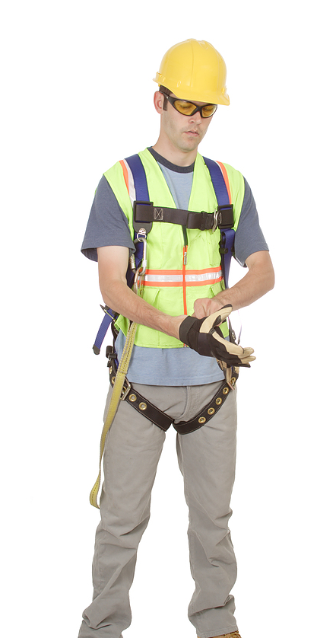
Los arneses de seguridad puedan ser necesarios cuando se trabaja en alturas elevadas como parte de un sistema de protección contra caídas. Sólo los arneses de cuerpo entero se permiten a ser utilizados como protección contra caídas. Los cinturones de seguridad no están autorizados. También tenga en cuenta que los arneses deben estar hechos de material sintético.
Siga toda la capacitación en cuanto al uso, ajuste, inspección, colocación y cuidado del arnés, ya que su vida pueda depender de su eficacia.
Antes de ponerse el arnés:
- Inspeccione y pruebe su arnés y equipos cuidadosamente antes del uso para asegurarse de que no hayan defectos, como grietas, agujeros, cortes u otras formas de deterioro o debilidad.
- Retire los equipos de servicio cuando se sospecha daño u otros problemas. En caso de duda, peque de cauteloso.
Para su propia protección, cuide bien a su arnés de seguridad:
- Maneje con cuidado el arnés:
- Nunca lo deje caer en el suelo.
- Manténgalo alejado de herramientas afiladas u otros objetos que puedan rayarlo o cortarlo.
- Nunca debilite el arnés o la correa cortando o perforando agujeros adicionales.
- Proteja el arnés de materiales peligrosos:
- No permita que los ácidos, cáusticos u otros materiales corrosivos entren en contacto con el arnés.
- La pintura y los revestimientos puedan comprometer la integridad del arnés mediante la restricción de movimiento y causando potencialmente el daño químico.
- Tenga cuidado al lavar o secar el arnés:
- Si es necesario, limpie un arnés sucio con agua tibia y jabón suave. Enjuáguelo con agua tibia.
- Limpie un arnés mojado con un paño limpio y seco y deje que se seque lentamente a una temperatura no mayor de su mano puede soportar.
- No exponga un arnés mojado al frío, el calor o la luz solar extremos.
- Reemplace los arneses según sea necesario:
- Si el arnés se corta o se daña por accidente, entréguelo para reparaciones o salvamento.
- Cualquier arnés de seguridad sujeto a la carga en el servicio, como una caída, se debe retirar de servicio.
- Reemplace los arneses, siguiendo las instrucciones y el calendario del fabricante.
- Almacene los arneses de manera segura: Almacene los arneses en compartimientos separados y secos o cuélguelos para que no se puedan aplastar, desgastar o arrugar.

La causa número uno de lesiones en el lugar de trabajo es las caídas en las que
los empleados no están usando el sistema apropiado de protección contra caídas.
Este formulario documenta que los participantes mencionados recibieron la capacitación que se detalla más arriba. Al firmar a continuación, cada participante reconoce haber recibido dicha capacitación.

Organización: _____

Instructor: Firma del instructor: _____

Participantes de la clase:

Nombre: ______ Firma: ______ Fecha:

Nombre: ______ Firma: Fecha:

Nombre: ______ Firma: ______ Fecha:

Nombre: ______ Firma: ______ Fecha:

Nombre: ______ Firma: ______ Fecha:

Nombre: ______ Firma: Fecha:

Nombre: ______ Firma: ______ Fecha:

Nombre: ______ Firma: ______ Fecha:

Nombre: ______ Firma: ______ Fecha:

Nombre: ______ Firma: Fecha:

Nombre: ______ Firma: ______ Fecha:

Nombre: ______ Firma: ______ Fecha:

Nombre: ______ Firma: Fecha:

Nombre: ______ Firma: ______ Fecha:

Nombre: ______ Firma: ______ Fecha:

Nombre: ______ Firma: Fecha:

Nombre: ______ Firma: ______ Fecha:

Recuerde registrar las capacitaciones que ha recibido
en el Centro de Gestión de Riesgos.

